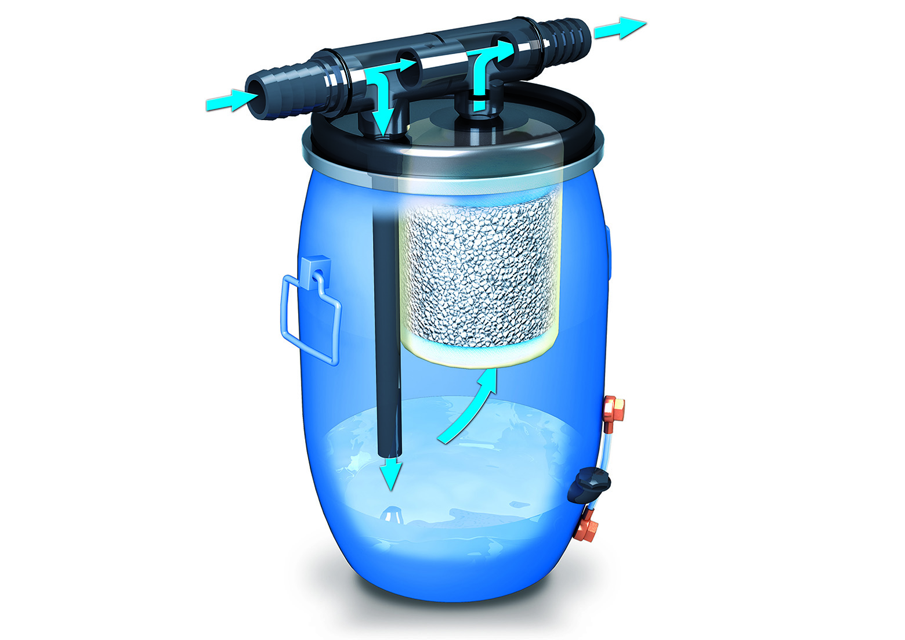**AERO-GUARD-OX**

Modelle:

**Aero-Guard-OX-L | Aero-Guard-OX-XL**

**CO2-Reduzierung**



**Wirtschaftlicher Betrieb**



**Durchfluss 260 – 450 l/min**



EFFIZIENTE REINIGUNG DES NITROX NACH MEMBRANANLAGEN VON CO2

Über ein ausgeklügeltes Bypass-System wird das von der NITROX Membrananlage erzeugte NITROX durch den AERO-GUARD-OX geleitet. Nur etwa 4/5 der Luft durchströmen die Filterpatrone, die das im NITROX enthaltene CO2 absorbiert.

Auf diese Weise wird der CO2-Gehalt auf etwa 20% des Wertes am Austritt der Membran gesenkt.

Die Befeuchtung des NITROX-Gemisches im Behältergrund sorgt für einen optimalen Wirkungsgrad des Filters unter allen Bedingungen – selbst bei sehr trockenem Gasgemisch!

WIRTSCHAFTLICH IM BETRIEB

Bei einer Luftlieferleistung von 450 l/min und einer CO2-Eintrittskonzentration von 1000 ppm vol hat die Filterpatrone eine Standzeit von ca. 37 Stunden. Bei niedrigerer Lieferleistung des Kompressors verlängert sich die Standzeit der Filterpatrone entsprechend. Bei niedrigeren/höheren CO2-Eintrittkonzentrationen verlängert/verkürzt sich die Standzeit entsprechend.

EINFACH IM HANDLING UND WARTUNGSFREI

Die Filterpatrone lässt sich – ohne Einsatz von Werkzeug – im Handumdrehen wechseln. Gleichzeitig wird die Wasserfüllung im Boden der Tonne ausgetauscht, die für eine optimale Funktion des Filtermediums erforderlich ist.

LIEFERUMFANG AERO-GUARD:

■ Ansaugrohr (passende Verbindungsschläuche sind separat zu bestellen)

■ Wassertonne, 60 l

■ Filterpatrone; Füllung: 9 kg Spezial-Kohlendioxidabsorber

VARIANTEN:

|  |  |  |  |
| --- | --- | --- | --- |
| **Bezeichnung / Größe** | **geeignet für**  **Lieferleistung 1** | **Abmessungen**  **(B x T x H)** | **Betriebsgewicht ²** |
|  | **l/min** | **cm** |  |
| **Aero-Guard-OX-L** | 260 – 320 | 50 x 46 x 72 | 26 kg |
| **Aero-Guard-OX-XL** | 330 – 450 |

1 Lieferleistung des angeschlossenen Kompressors gemessen mit Flaschenfüllung von 0 – 200 bar ± 5%.

2 Inklusive Filterpatrone und 10 l Wasserfüllung.

TECHNISCHE BETRIEBSDATEN:

|  |  |  |
| --- | --- | --- |
| **Model** | **AERO-GUARD-OX L-XL** |  |
| Medium | NITROX (max. 40 Vol% O2), Druckluft, |
| Umgebungstemperatur | +5 bis +45°C |
| Temperatur der Ansaugluft | +5 bis +45 °C |
| Rel. Feuchte der Ansaugluft | 10 bis 60 % |
| CO2-Eingangskonzentration | max. 2000 ppmv CO2 |
| CO2-Ausgangskonzentration | Ca. 1/5 der Eingangskonzentration =  ca. 400 ppmv CO2 bei 2000 ppmv Eingangskonzentration CO2 |
| Luftdurchfluss | 260 – 450 l/min |
| Standzeit | Ca. 37 Betriebsstunden (bei 450 l/min Liefermenge und einer Eingangskonzentration von 1000 ppm CO2).  Spätestens nach einem Jahr muss die Patrone gewechselt werden, auch wenn die Standzeit nicht erreicht wurde. |
| Maximale tägliche Laufzeit: | 5 h | |
| Patronenfüllung: | ca. 9 kg Spezial-Kohlendioxidabsorber je Patrone | |
| Druckverlust | ca. 20 mbar | |
| Max. zulässige Neigung | 15° | |
| Zulässige Höhenlage1 | 0 - 1000 m ü. NN | |
| Farbgebung | Behälter blau, Deckel schwarz-silber, PVC-Leitungen grau RAL7011 | |

1 Betrieb in Höhen > 1000 m ü. NN: Auf Anfrage

Zubehör:

|  |  |  |  |
| --- | --- | --- | --- |
|  | **Schlauch- Innendurch- messer ND / ND** | **Einsatzbereich** | **Bestellnummer** |
| **Eingangsseitig:** | | |  |
| Ansaugschlauch | 60 / 60 |  | 79377 |
| Sicherheitsventil  (100 mbar) |  | Zur Montage an der NITROX-Membran | N39565 |
| Winkel |  | Zur Montage des Sicherheitsventiles | N1855 |
| Schlauchtülle | 60 | Zum Umrüsten des Ausgangs der NITROX-Membran von Schlauchdurchmesser 40 mm auf Schlauchdurchmesser 60 mm | 171499 |
| **Ausgangsseitig:** | | |  |
| Ansaugschlauch | 60 / 40 | MARINER-OX-320-E | 83336 |
| Ansaugschlauch | 60 / 60 | V260-OX  V320-OX  V450-OX | 79377 |
| Ansaugeinrichtung | 60 / 40 | Nachrüsten eines Ansaugdrucksensors an  MARINER-OX-320-E  V260-OX  V320-OX | 171445 |
| Ansaugeinrichtung | 60 / 60 | Nachrüsten eines Ansaugdrucksensors an  V450-OX | 171446 |
| Halterung |  | Bei Nachrüstung eines Ansaugdruck- sensors an offenen Anlagen zusätzlich erforderlich | 128029 |
| **Ersatz-Filterpatrone** | | |  |
| Filterpatrone inkl. 10 Stück Wasserdesinfektionstabletten für je 10 Liter Wasser | | | 79050 |

**Einschlägige EU-Richtlinien (soweit zutreffend)**

* EG-Maschinenrichtlinie (2006/42/EG)
* EU-Druckgeräterichtlinie (2014/68/EU)
* EU-Niederspannungsrichtlinie 2014/35/EU
* EU-Elektromagnetische Verträglichkeit (EMV) 2014/30/EU

**Angewandte nationale Normen und technische Spezifikationen insbesondere**

* Betriebssicherheitsverordnung (BetrSichV) vom 1. Juni 2015
* AD 2000
* Unfallverhütungsvorschrift BGR 500
* Alle BAUER Filtergehäuse sind entsprechend den UVV und den Vorschriften nach AD-2000 Regelwerk und DGRL2014/68/EU ausgelegt, gefertigt und geprüft.

**Dokumentation:** 1x Bedienungsanleitung und Teileliste mit Explosionszeichnung auf DVD

**Ausführung:** entspricht dem letzten Stand der Technik gemäß DIN, VDE, TÜV und UV-Vorschriften

**Test:** gemäß Bauer Standard nach DIN EN 10204 - 3.1

Im Übrigen gelten die **Allgemeinen Geschäftsbedingungen** von BAUER KOMPRESSOREN (AGB) in der jeweils bei Vertragsschluss gültigen Fassung. Diese können auf der Website [www.bauer-kompressoren.de](http://www.bauer-kompressoren.de) unter dem Link „AGB“ eingesehen und heruntergeladen werden. Im Übrigen sendet BAUER diese auch gerne zu.

Alle Angaben ohne Gewähr und technische Änderungen vorbehalten.